**BOOTSTRAP 4 DOCUMENT**

1. **Layout**

* **Containers**

Có 2 lớp containers chính:

1. ***.container-fluid* :** Khi áp dụng cho 1 element thì element này có chiều rộng 100% ở mọi kích thước màn hình
2. ***.container* :** Khi được áp dụng cho element thì tùy thuộc vào kích thước thiết bị mà nó sẽ quy định chiều rộng của element
   * <576px : rộng 100%
   * 576px <= x < 768px : hiển thị ở giữa: có chiều rộng = 540px
   * 768px<= x < 992px : hiển thị ở giữa: có chiều rộng = 720px
   * 992px<= x < 1200px : hiển thị ở giữa: có chiều rộng = 960px
   * >= 1200px : hiển thị ở giữa: có chiều rộng = 1140px
3. Các class khác

Container padding

.pt-3 : padding top

.p3

Container background color and border

.border

.bg-dark

.bg-primary

.text-white

Example:

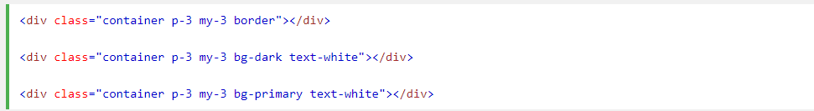

Responsive Container

Max width của container sẽ thay đổi trên các kích thước màn hình khác nhau:

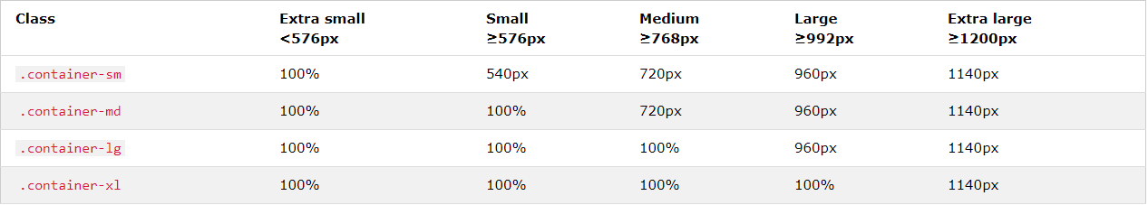

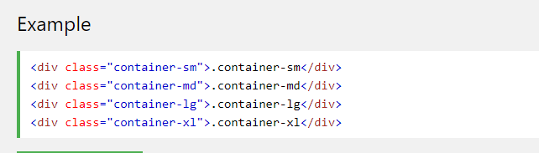

1. **Grid System**

Grid System của bootstrap được xây dựng với flexbox và cho phép tối đa 12 cột trên 1 trang

Nếu không muốn sử dụng 12 cột thì có thể nhóm cột với nhau để tạo ra cột lớn hơn

Đầu tiên cần khối có class ***.container*** hoặc ***.container-fluid*** bao bên ngoài

Có 5 class trong hệ thống grid:

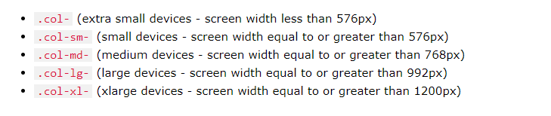

Cách hoạt động :

* + Mỗi hàng được bọc bởi 2 class .container hoặc .container-fluid để canh giữa và khoảng cách lề
  + Mỗi một hàng gồm các nhóm cột
  + Mỗi cột có thể chứa 12 cột con khác
  + Mỗi hàng có 12 cột nếu dư 1 cột sẽ chuyển xuống hàng tiếp theo
  + Giữa các cột sẽ có khoảng padding. Padding cột đầu và cuối được quy định bởi .rows

Cách sử dụng:

* + Nếu chỉ có 1 khối và không có số cột thì mặc định là 12 cột(full khối container)
  + Nếu bạn có 3 khối <div class=”col-md”> </div> thì sẽ tự động được chia đều như <div class=”col-md-4″> </div>. Vì như đã trình bày lúc đầu, Bootstrap 4 sử dụng flexbox.
  + Các màn hình có kích thước lớn hơn loại được sử dụng sẽ áp dụng giống, các màn hình nhỏ hơn sẽ tự động chuyển sang col-12 (một cột một hàng) nếu không có cài đặt riêng.

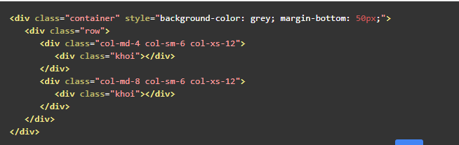

Giải thích đoạn code trên:

Nếu màn hình > 768px thì khối container chia làm 2 cột: 1 cột(4 cột) và 1 cột(8 cột)

Nếu màn hình < 768px thì khối chia làm 2 cột mỗi cột chiếm 6 cột

Nếu màn hình <576px thì khối có 2 hàng mỗi hàng 1 cột

**(*) Sử dụng Offset**

Khi muốn 1 thành phần nào đó hiển thị cách ra 1 khoảng so với phần kia thì ta có thể sử dụng:

**Col-@@-offset-@** Trong đó:

* + **@@:** là 4 giá trị kích thước màn hình : xs, sm, md và lg
  + **@ :** là giá trị từ 1 – 12

**Example:**

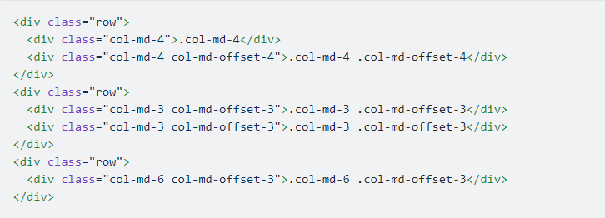

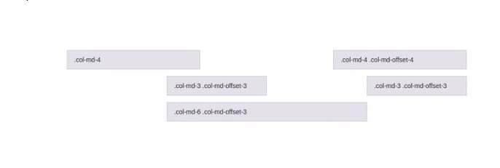

**(*) ClearFix**

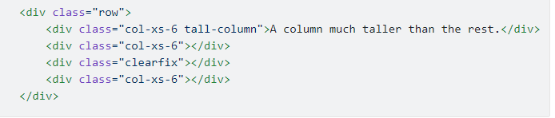

**(*) Push và Pull**

Là các class cho phép sắp xếp các cột tùy thuộc vào kích thước màn hình.

**Push :** Đẩy cột về phía bên phải

**Pull :** Kéo cột về phía bên trái

Điều này khác với offset là pull và push là đẩy và kéo ở cột cần sử dụng mà ko di chuyển sang cột khác.

**Cú pháp : col-SIZE-push-NUMBER** và **.col-SIZE-pull-NUMBER.** Giá trị size có thể sm, xs, md, lg

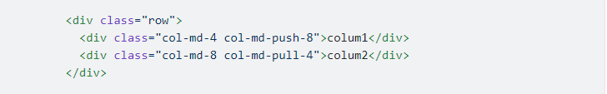

**(*) Row columns**

Sử dụng lớp **.row-cols-\*** để nhanh chóng tạo số cột trên 1 dòng trong khối.

VD :

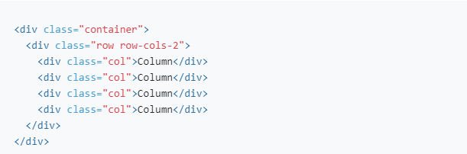

Kết quả:

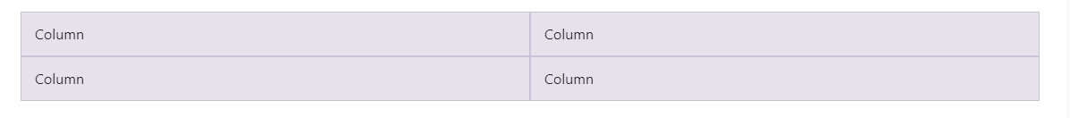

**(*) Alignment:** align-items-start **,** align-items-center, align-items-end

**Example**

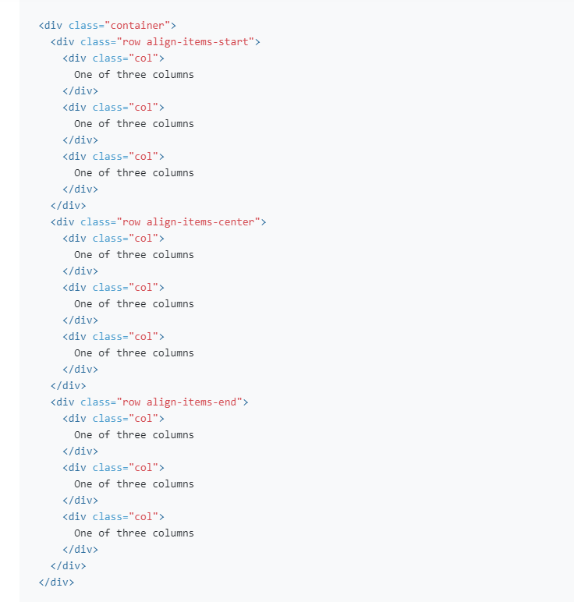

**Kết quả**

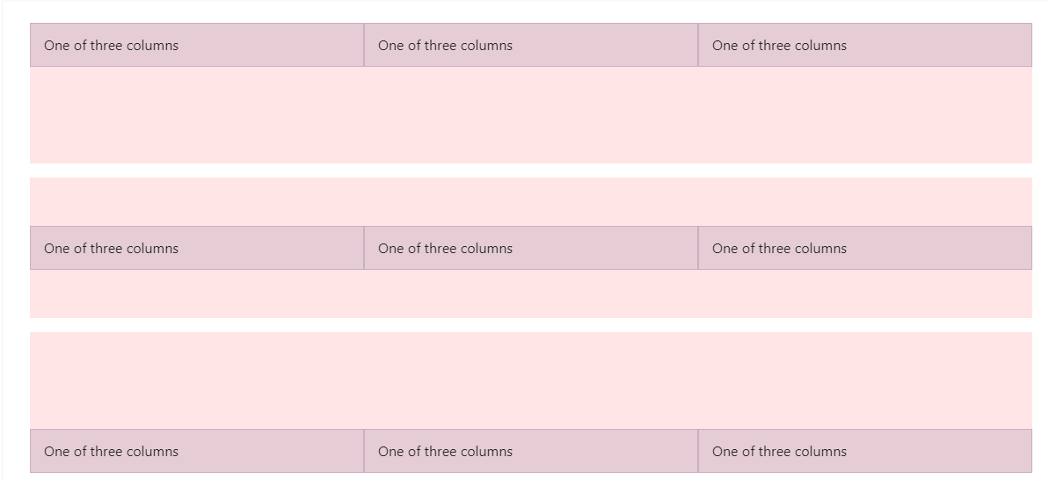

1. **Color**

Trong bootstrap 4 có các class định nghĩa màu sắc như sau :

**(*) Text color**

* ***.text-muted-(opacity)***
* ***.text-primary-(opacity)***
* ***.text-success-(opacity)***
* ***.text-info-(opacity)***
* ***.text-warning-(opacity)***
* ***.text-danger-(opacity)***
* ***.text-secondary-(opacity)***
* ***.text-white-(opacity)***
* ***.text-dark-(opacity)***
* ***.text-body-(opacity)***
* ***.text-light-(opacity)***

**Example**

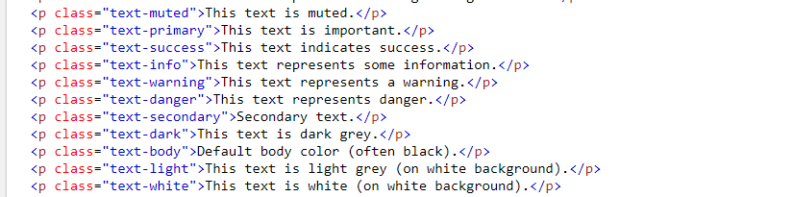

**Text color with opacity**



**(*) Background color**

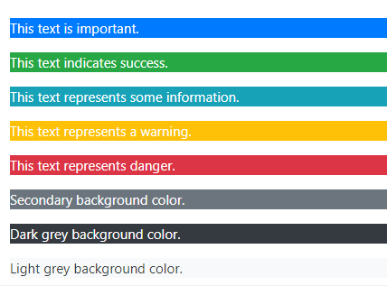Trong bootstrap có các class định nghĩa màu background sau:

* ***.bg-primary***
* ***.bg-success***
* ***.bg-info***
* ***.bg-warning***
* ***.bg-danger***
* ***.bg-secondary***
* ***.bg-dark***
* ***.bg-light***

1. **Table**

1 bảng cơ bản trong bootstrap 4 bao gồm : các đường kẻ ngăn cách và khoảng cách padding

Thêm style table cơ bản của bootstrap vào bảng, sử dụng class ***.table***

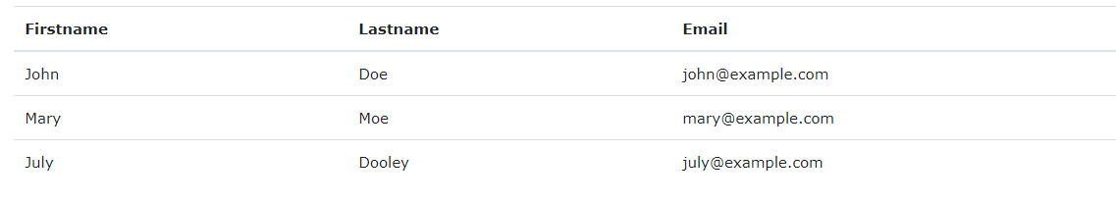

**(*)Các class khác**

**.*table-striped*** : so le màu trắng xám(ngựa vằn) vào bảng

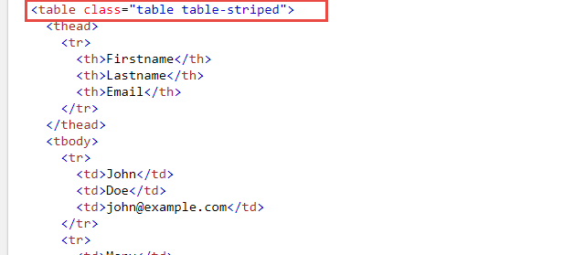

Kết quả

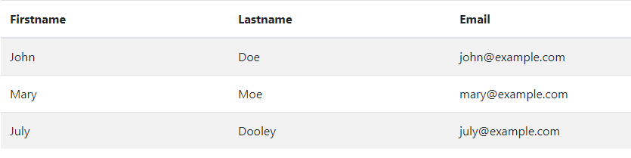

***.table-bordered :*** Thêm border cho bảng

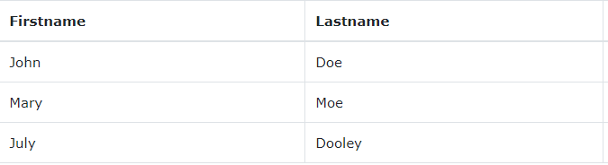

***.table-hover :*** thêm sự kiện hover trên các row

**.*table-dark :*** thêm background mmafu đen cho table

* Note: Có thể kết hợp các class này lại để tạo ra 1 table có độ tùy biến cao hơn

VD : kết hợp ***.table-dark*** và ***table-striped***

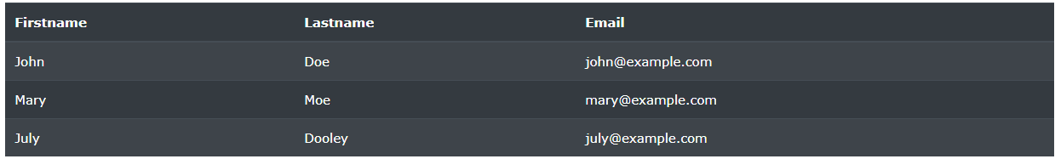

Ngoài ra có thể thay đổi màu cho từng row của table bằng cách sử dụng các class sau:

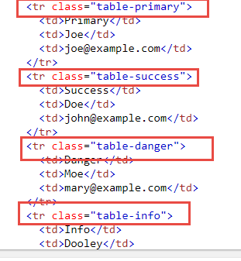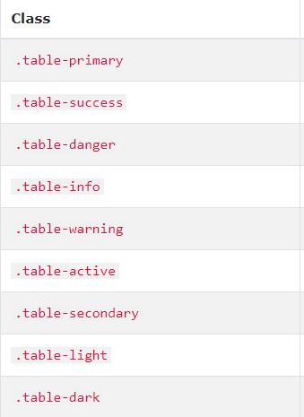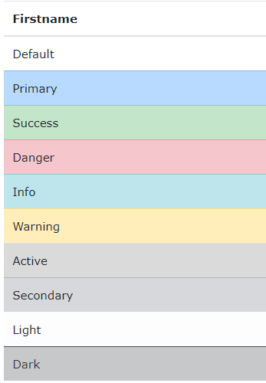

Chúng ta cũng có thể đổi màu cho tiêu đề table

***.thead-dark , .thead-light***

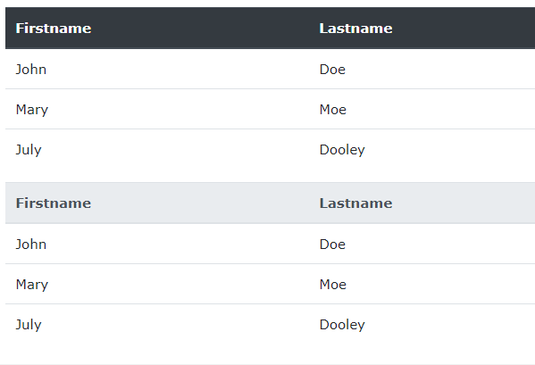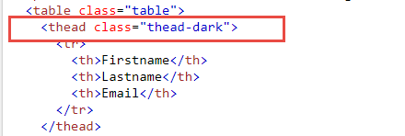

**(*) Responsive table**

Trong trường hợp khi màn hình thiết bị < 992px thì sẽ xuất hiện thanh scrollbar còn lớn hơn thì k có

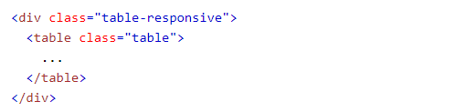

Tùy vào mong muốn mà ta quy định responsive cho từng kích thước màn hình dựa vào bảng sau

